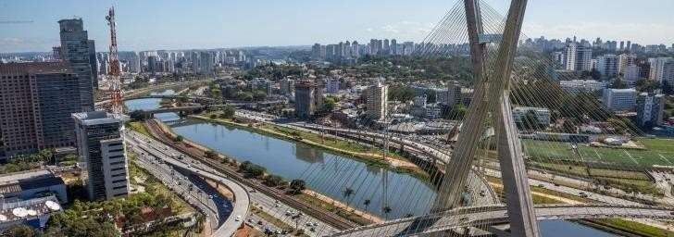

SÃO PAULO
4 DÍAS / 3 NOCHES

PROGRAMA INCLUYE:
- TRASLADO AEROPUERTO / HOTEL / AEROPUERTO EN REGULAR
- 03 NOCHES DE ALOJAMIENTO CON DESAYUNO

HOTEL | PERIODO | CATEGORÍA | SGL | NA | DBL | TARIFAS  NA | TPL | NA | POLITICA CHD - HOTEL
SJ BUSINESS  4**** | 05/02 a 20/12/2026 | Standard | 370 | 74 | 205 | 44 | 189 | 38 | 01 menor free hasta 6 años

OPCIONALES AL PAQUETE
FD TOUR PANORÁMICO Y CULTURAL – PRIVADO:
USD 597 (1 pax) | USD 298 (2 pax) | USD 218 (3 pax) – Por persona
Política de menores: No se aplica política de gratuidad // No opera a los lunes.

FD TOUR SANTOS Y GUARUJÁ – PRIVADO:
USD 844 (1 pax) | USD 422 (2 pax) | USD 296 (3 pax) – Por persona
Política de menores: No se aplica política de gratuidad // No opera a los lunes

NO INCLUYE

- Tiquetes aéreos
- Fee Bancario 2%
- Tarjeta de asistencia

